Lab 6: Implementing the API Gateway Pattern
Activity Practice 1: Project Setup and Dependencies
Cấu hình địa chỉ các Service
javascript
// src/config/services.js — Cấu hình URL các Microservice
const SERVICES = {
AUTH: 'http://localhost:5001',
PROFILE: 'http://localhost:5002',
PRODUCT: 'http://localhost:5003',
CART: 'http://localhost:5004',
ORDER: 'http://localhost:5005'
};
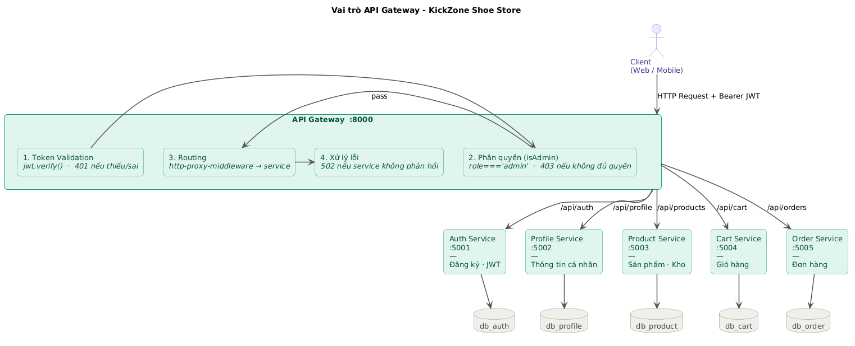

Activity Practice 2: Security and Routing Implementation
1. Cơ chế xác thực JWT tại Gateway
API Gateway là nơi duy nhất kiểm tra token — các service bên trong không cần tự xác thực nữa.
Client gửi request kèm Header:
Authorization: Bearer <JWT_TOKEN>
↓
[API Gateway - auth.js]
jwt.verify(token, JWT_SECRET)
↓
├── Token hợp lệ → Giải mã lấy { id, email, role }
│ Gắn thông tin user vào header nội bộ:
│ x-user-id, x-user-role, x-user-email
│ → Forward request đến đúng Service
│
└── Token không hợp lệ → Trả về 401 Unauthorized
2. Phân quyền tại Gateway
Middleware isAdmin kiểm tra:
↓
├── role === 'admin' → Cho phép tiếp tục
└── role !== 'admin' → Trả về 403 Forbidden
3. Bảng định tuyến (Routing Table)
Request từ Client | Middleware | Chuyển đến Service
POST /api/auth/register | Không cần token | Auth Service :5001
POST /api/auth/login | Không cần token | Auth Service :5001
GET /api/auth/users | authenticate + isAdmin | Auth Service :5001
DELETE /api/auth/users/:id | authenticate + isAdmin | Auth Service :5001
GET /api/profile/:userId | authenticate | Profile Service :5002
PUT /api/profile/:userId | authenticate | Profile Service :5002
GET /api/products | Public | Product Service :5003
GET /api/products/:id | Public | Product Service :5003
POST /api/products | authenticate + isAdmin | Product Service :5003
PUT /api/products/:id | authenticate + isAdmin | Product Service :5003
DELETE /api/products/:id | authenticate + isAdmin | Product Service :5003
GET /api/categories | Public | Product Service :5003
POST /api/categories | authenticate + isAdmin | Product Service :5003
GET /api/brands | Public | Product Service :5003
POST /api/brands | authenticate + isAdmin | Product Service :5003
GET /api/inventory | authenticate + isAdmin | Product Service :5003
GET /api/inventory/low-stock | authenticate + isAdmin | Product Service :5003
GET /api/suppliers | authenticate + isAdmin | Product Service :5003
POST /api/suppliers | authenticate + isAdmin | Product Service :5003
GET /api/imports | authenticate + isAdmin | Product Service :5003
POST /api/imports | authenticate + isAdmin | Product Service :5003
GET /api/cart | authenticate | Cart Service :5004
POST /api/cart | authenticate | Cart Service :5004
PUT /api/cart/:id | authenticate | Cart Service :5004
DELETE /api/cart/:id | authenticate | Cart Service :5004
POST /api/orders | authenticate | Order Service :5005
GET /api/orders/my | authenticate | Order Service :5005
GET /api/orders | authenticate + isAdmin | Order Service :5005
PUT /api/orders/:id/status | authenticate + isAdmin | Order Service :5005
4. Luồng xử lý request qua Gateway
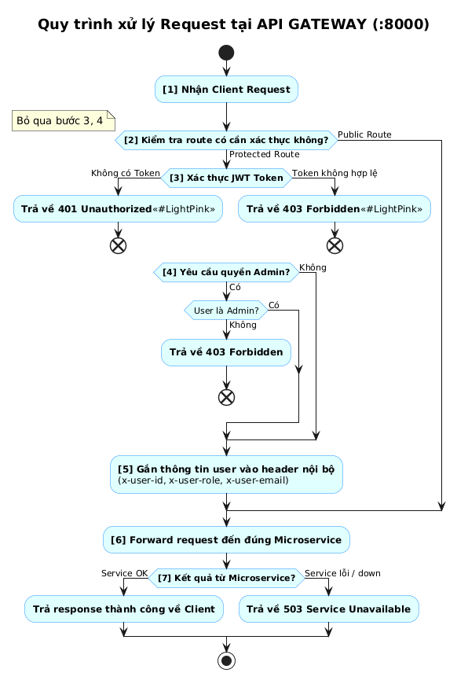
5. Xử lý lỗi tại Gateway
Tình huống | HTTP Code | Thông báo
Không có token | 401 | Token không tồn tại
Token sai / hết hạn | 403 | Token không hợp lệ
Không đủ quyền Admin | 403 | Không có quyền truy cập
Service bị tắt / không phản hồi | 503 | Service Unavailable
Route không tồn tại | 404 | Không tìm thấy

Activity Practice 3: Testing the Gateway
Điều kiện trước khi test
bash
# Khởi động tất cả service theo thứ tự:
cd auth-service && npm run dev # :5001
cd profile-service && npm run dev # :5002
cd product-service && npm run dev # :5003
cd cart-service && npm run dev # :5004
cd order-service && npm run dev # :5005
cd api-gateway && npm run dev # :8000

Test 1 — Truy cập không có token (401)
Request:
bash
curl -X GET http://localhost:8000/api/cart
Kết quả mong đợi: HTTP 401
json
{ "success": false, "message": "Token không tồn tại." }
Giải thích: Route /api/cart yêu cầu xác thực. Gateway chặn ngay tại middleware authenticate vì không có Authorization header.

Test 2 — Token không hợp lệ (403)
Request:
bash
curl -X GET http://localhost:8000/api/cart \
-H "Authorization: Bearer token_gia_mao"
Kết quả mong đợi: HTTP 403
json
{ "success": false, "message": "Token không hợp lệ." }
Giải thích: Token không thể giải mã bằng JWT_SECRET, Gateway từ chối.

Test 3 — Đăng nhập lấy token hợp lệ (200)
Request:
bash
curl -X POST http://localhost:8000/api/auth/login \
-H "Content-Type: application/json" \
-d '{"email":"admin@kickzone.com","password":"admin123"}'
Kết quả mong đợi: HTTP 200
json
{
"success": true,
"token": "eyJhbGciOiJIUzI1NiIsInR...",
"user": { "id": 1, "email": "admin@kickzone.com", "role": "admin" }
}
Giải thích: Route /api/auth/login là Public, Gateway forward thẳng đến Auth Service :5001 không cần kiểm tra token.

Test 4 — User thường truy cập trang Admin (403)
Request:
bash
# Đăng nhập bằng tài khoản user thường, lấy token
curl -X POST http://localhost:8000/api/auth/login \
-H "Content-Type: application/json" \
-d '{"email":"user@gmail.com","password":"123456"}'

# Dùng token user để xóa sản phẩm (cần quyền Admin)
curl -X DELETE http://localhost:8000/api/products/1 \
-H "Authorization: Bearer <USER_TOKEN>"
Kết quả mong đợi: HTTP 403
json
{ "success": false, "message": "Không có quyền truy cập." }
Giải thích: Route DELETE /api/products/:id yêu cầu isAdmin. Token của user có role: 'user' nên bị Gateway chặn trước khi đến Product Service.

Test 5 — Admin truy cập thành công (200)
Request:
bash
curl -X GET http://localhost:8000/api/inventory/low-stock \
-H "Authorization: Bearer <ADMIN_TOKEN>"
Kết quả mong đợi: HTTP 200
json
{
"success": true,
"items": [
{ "product_name": "Nike Air Max 270", "size": "43", "quantity": 2 }
]
}
Giải thích: Token Admin hợp lệ → Gateway xác thực thành công → Forward đến Product Service :5003 → Trả về danh sách sản phẩm sắp hết hàng.

Test 6 — Service bị tắt (503)
Request:
bash
# Tắt Product Service trước
# Sau đó gửi request đến Gateway
curl -X GET http://localhost:8000/api/products
Kết quả mong đợi: HTTP 503
json
{ "success": false, "message": "Product Service không phản hồi." }
Giải thích: Gateway cố gắng forward đến Product Service :5003 nhưng không có phản hồi → Bắt lỗi kết nối → Trả về 503 thay vì để client nhận lỗi không rõ ràng.

Test 7 — Xem sản phẩm không cần token (Public)
Request:
bash
curl -X GET "http://localhost:8000/api/products?search=Nike&brand_id=1"
Kết quả mong đợi: HTTP 200 — Danh sách sản phẩm Nike
Giải thích: Route GET /api/products là Public — Gateway forward thẳng đến Product Service mà không cần token.

